**Week 4 – PABP**

Server: menunggu request yang datang untuk segera dilayani.

Sebuah gambar berisi teks, cuplikan layar, Font

Konten yang dihasilkan AI mungkin salah.

Client hanya tau **html, css, js**. Client dan server sama-sama tau **HTTP**.

Browser client dan server sama-sama berkomunikasi

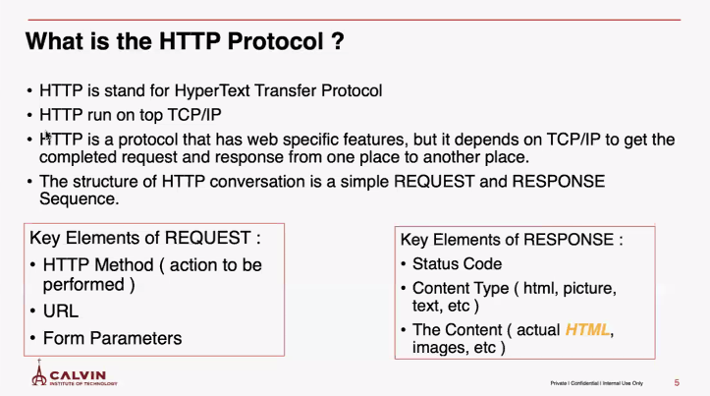protokol = aturan/protokol yang spesifik untuk web supaya bisa berjalan .

Status code = aktif/ketemu/error?

**Method:**

GET = untuk kirim data

POST = untuk kirim dan tampilkan data, bedanya yang dikirim bisa lebih banyak dari GET.

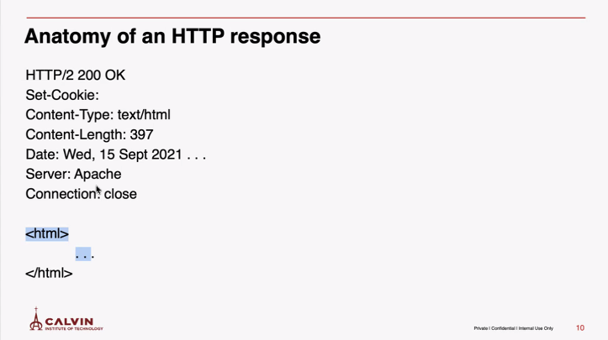

Sebuah gambar berisi teks, cuplikan layar, Font, garis

Konten yang dihasilkan AI mungkin salah.

Sebuah gambar berisi teks, cuplikan layar, Font

Konten yang dihasilkan AI mungkin salah.

<http://localhost/pb/>

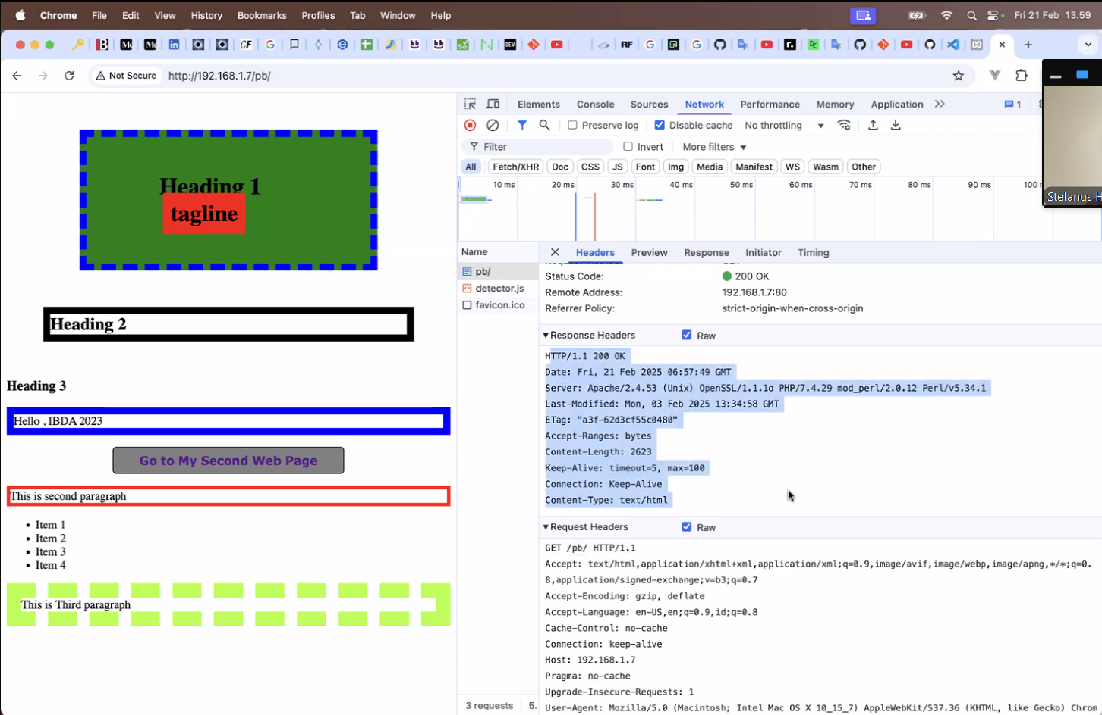

Http information.

**Protocol/server/path/resource**

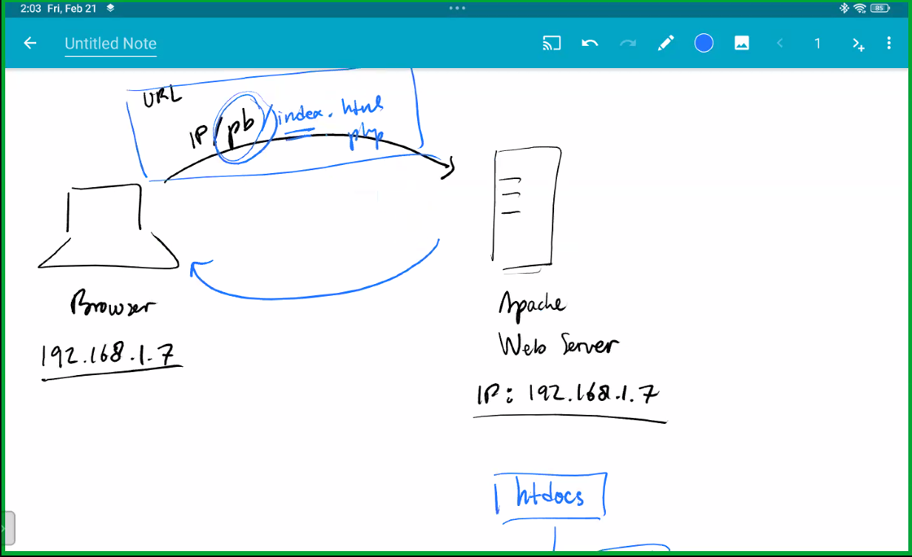

Penekanan bukan ke apache, tapi ke web server.

Pb = **root directory**.

**Apache** biasanya merujuk pada **Apache HTTP Server**, yaitu salah satu server web paling populer yang digunakan untuk meng-host situs web di internet. Server ini dikembangkan dan dikelola oleh **Apache Software Foundation (ASF)**.

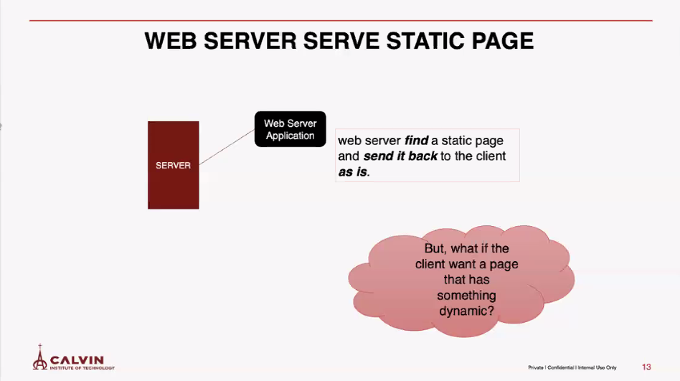

Apache web server hanya melayani static page.

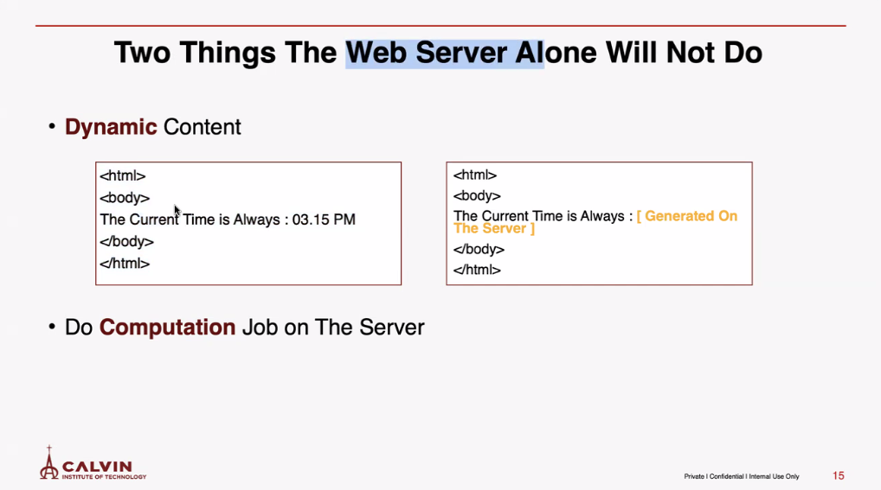

**FLASK** = suatu framework, posisinya sama kayak js.

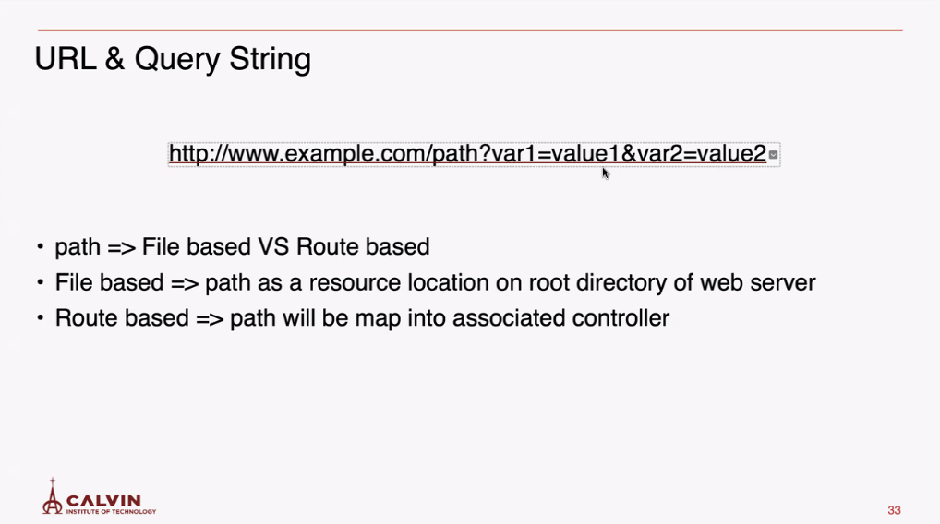

Framework biasanya menggunakan route based.

Installation flask.

Sebuah gambar berisi teks, cuplikan layar, Font, nomor

Konten yang dihasilkan AI mungkin salah.

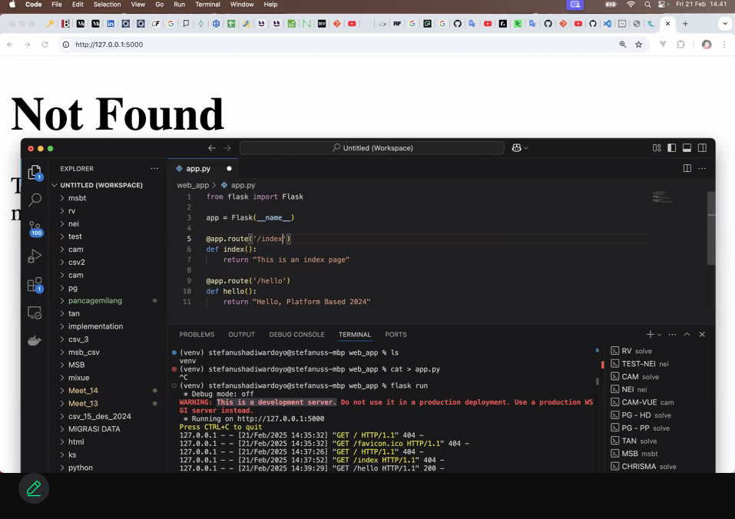

Cara menjalankan file html di flask:

* Buat folder:

**mkdir myproject**

**cd myproject**

* Setting flask: (di cmd)

**python**

**import flask**

**set FLASK_APP=name.py**

**set FLASK_ENV-development**

**flask run**

* Tulis kode berikut di name.py:

Sebuah gambar berisi teks, cuplikan layar, Font, software

Konten yang dihasilkan AI mungkin salah.

* Buat folder **templates** di myproject, lalu isi dengan file html
* Buat folder **static** di myproject, lalu didalamnya buat:
  + Folder **css** (untuk isi file css)
  + Folder **images** (untuk isi file gambar)